TOPLANTI TUTANAĞI
Konu | SABAK Akreditasyonu ve Öz Değerlendirme Hazırlık Toplantısı
Tarih | 31.12.2025
Saat | 10:00-13:30
Yer | Öğretim Üyesi Odası

GÜNDEM
- SABAK ölçütlerinin ve Öz Değerlendirme Raporunun mevcut ilerle durumu: Eksikler, Tespitler ve Yapılacaklar
- SBF FR-23 Kapsamındaki Derslerin Tamamlanması
- Ders–Program Çıktısı İlişkisinin Değerlendirilmesi
-Uygulamaların gözden geçirilmesi
- Program Tamamlama Sınavı Ölçme ve Değerlendirme Planı
- ÖSPİK Formunun Oluşturulması
-Dönem Sonu Anketlerinin Uygulanması

TOPLANTI KARARLARI
Gündem Maddeleri ve Görüşmeler
- SBF FR-23 Kapsamındaki Derslerin Tamamlanması
Program çıktılarının izlenmesine yönelik olarak SBF FR-23 kapsamında yer alan derslerin tamamlanma durumu değerlendirilmiştir. Ders bazlı analizlerin eksiksiz şekilde tamamlanması gerektiği vurgulanmıştır.
- Ders–Program Çıktısı İlişkisinin Değerlendirilmesi
Derslerin öğrenme çıktılarına (ÖÇ) ulaşma düzeyi üzerinden program çıktılarına (PÇ) ulaşılma düzeyinin hesaplanması yolunun ele alınmasına karar verilmiştir. Bu kapsamda, her ders için SBF FR-23 formaları içerisinden dersin öğrenme çıktıları ve sınav sorusunun eşleşmesi üzerinden elde edilen dersin başarı istatistiği bulunmaktadır. Var olan bu kaynaktan yola çıkarak öncelikle Program Çıktılarına en yüksek katkı (4-5 düzeyinde) sağlayan derslerin (çekirdek program) listelenmesi önerilmiştir. Ardından bu derslerin PÇ’ye en yüksek katkı sağlayan ÖÇ’lerinin başarı istatistiği ortamalarını alarak ilgili PÇ’nin başarı yüzdesi hesaplanacak olup bu değer üzerinden PÇ’ye ulaşma düzeyinin sayısal olarak elde edilmesi önerilmiştir. Bunun yanı sıra PÇ’ye ulaşma düzeyine ilişkin ek bir analiz olarak bir diğer yol önerilmiştir. Buna göre; öğrencilerin akademik not ortalamaları, kazandıkları AKTS yükleri ve program çıktılarına ulaşma düzeyleri arasındaki ilişkilerin korelasyon analizi ile incelenmesi görüşülmüştür.
- Uygulamalar İçin Gelişimsel Kontrol Listelerinin Güncellenmesi
Gelişim kontrol listelerinin farklı uygulama alanlarına göre yeniden yapılandırılması kararlaştırılmıştır. Bu kapsamda;
  - Özel eğitim uygulamaları,
  - Okul öncesi eğitim uygulamaları,
  - Alan çalışmaları,
  - Hastane uygulamaları
için ayrı yaş gruplarına yönelik kontrol listeleri hazırlanması planlanmıştır.
- Uygulama Derslerine Yönelik Düzenlemeler
Önümüzdeki eğitim-öğretim yılı için okul öncesi uygulamaları için olan gün sayısının azaltılması, buna karşılık hastane uygulamalarını arttırmak için yaz okulu uygulamasının programa dahil edilmesi önerisi görüşülmüştür. Bu kapsamda öğrencilerin kendi bulundukları şehirlerde çocuk gelişimi uzmanı süpervizyonunda uygulama yapmalarına yönelik bir model önerilmiştir.
- Program Tamamlama Sınavı Ölçme ve Değerlendirme Planı
Program tamamlama sınavına ilişkin ölçme ve değerlendirme planı üzerinde çalışılmış; bu sınav kapsamında değerlendirilecek olan dersler ve bu derslerin soru sorulma yüzdesi ağırlıkları belirlenmiştir.
- Anketlerin Yeniden Uygulanması
Mezun değerlendirme anketi, dış paydaş anketi, ders değerlendirme anketleri ve bölüm öğrencilerinin Program Çıktılarına Ulaşma Anketlerinin dönem sonu uygulamalarının yapılması kararlaştırılmıştır.

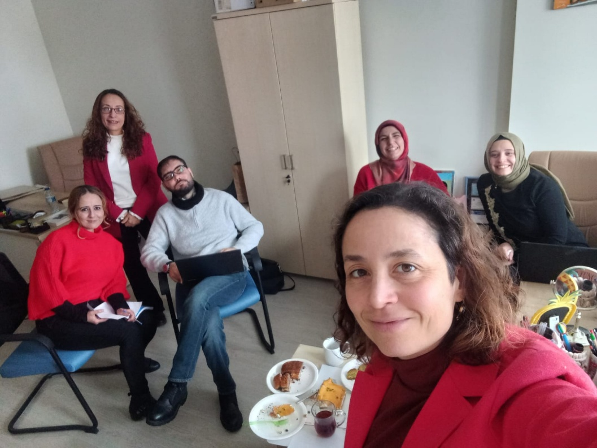

Kalite ve Akreditasyon Komisyonu Üyeleri

Adı Soyadı | Nazan KAYTEZ | Adı Soyadı | Nihan FEYMAN GÖK | Adı Soyadı | Gül KADAN
Unvanı | Doç. Dr.  Bölüm Başkanı | Unvanı | Doç. Dr. | Unvanı | Doç. Dr.
İmza |  | İmza |  | İmza

Adı Soyadı | Güzin Yasemin TUNÇAY | Adı Soyadı | Serhat Sabri YILMAZ | Adı Soyadı | Ayşe ÇİFTCİ
Unvanı | Dr. Öğr. Üyesi | Unvanı | Dr. Öğr. Üyesi | Unvanı | Öğr. Gör. Dr.
İmza |  | İmza |  | İmza

Adı Soyadı | Zülfiye Güzin ARSLAN | Adı Soyadı | Şuheda BOZKURT YÜKÇÜ | Adı Soyadı
Unvanı | Arş. Gör. Dr. | Unvanı | Arş. Gör. Dr. | Unvanı
İmza | İzinli | İmza |  | İmza

